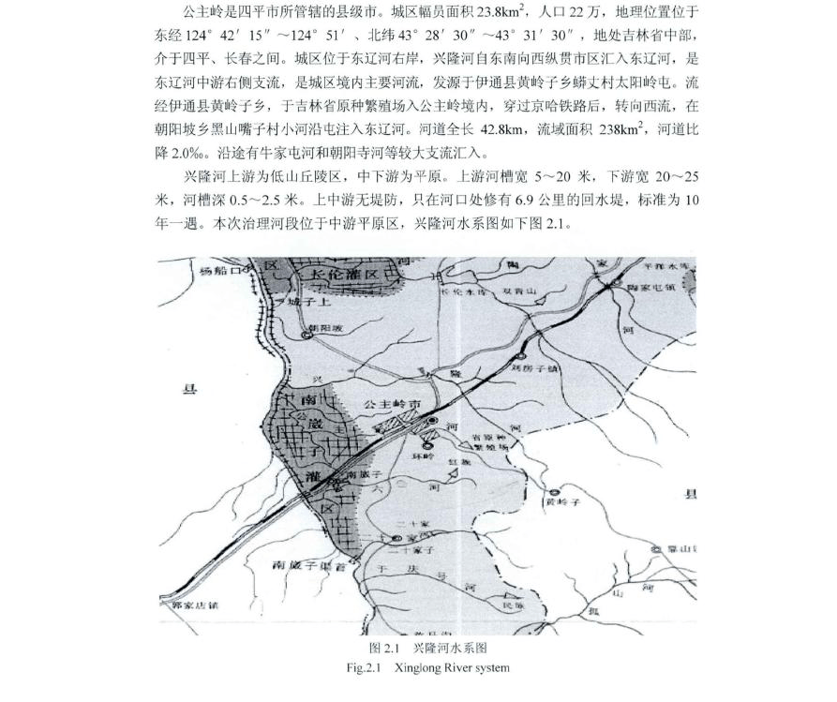
某河道治理方案


兴隘河位千吉林省中部地区，该地区屈温带大陆性气候，四季变化明显，春季T·燥 风大， 夏秋低温早霜，冬季栗冷漫长少雪。一年中寒另温差大，春秋两季短，冬季日平均气温低千零度的时间，一般从 I I 月上 旬至次年 3 月下旬，长 达 5 个月之久。根据公宇岭市气象站要索资料统计，多年平均降水蓝 583.6 mm, 降雨主要栠中在 6 ~ 9 月份， 占年降雨呈的 76.7% ，多年平均蒸发 1720.9mm ( <l>20 mm) ， 多年平均气温 5.8令C , 极
端蛊窝气温 36.4'C， 发牛 在 1968 年8 月 3 日， 极端 最低气 温 - 34 . 5 "C， 发牛在 19 70 年 1
月 15 日和 1987 年 1 月 9 口。 多年平均风速 3.8111/s , 历 年录 大风速 25.7m/s , 风向 sw.
品 大 冻:l 沭 1.56m，无霜期在 148 天井右，初花期在 9 月 26 日井右，终霜期在第二年 4
月 29 日芹右。日照时数为 2673.5 小时。见表 2.1、表 2.2。由公午岭气象站资料统计出历年 6~ 9 月份风向及品大平均风速统计见表 2.3。
因无冰悄观测资料。参考了卡伦水库及二龙山水库资料。初冰期品阜为 1976 年 J O
月 21 日 ，终 冰期最晚 是 1971 年 4 月 23 13。 全年 稳定封冻天数为 141 天。

T的 ．2.1 Meteorolog ical factors 忒 Con坪mli11g s tation

I 贞
H |  | 四 | 五 | ,I 、  、· | 七 | 八 | 丿L | |于 十 一 - l － 年
 |  |  |  |  |  |  |  | 29.4 9.4 4,4 583.6
航（中2OIlIln ) 21.0 33.7 | 10 1.8 | 234. 1 | 317. 4 | 25 1.7 | 202.0 | 179.2 | 160 . 1 | t J.6.0 58 l 25.& 1720.9

多{f. 平J.'iJ[I年）K 屈 ( mm ) 3.2 4.1 110 27.9 ,45.3 92.9 171 .4 126,8 51.8

多；仆
书均Yf.发
名年1牡均气距 C
-!5.0 . l i 2 |  |  | -2.0 | 8.0 | 15..7 | 20.5 | 23 2 | 21.8 | 15.5 | 7.5 | •3<J | - I 1.3 5 .8
<1.8 1 1. 8 |  |  | 187 | 28.9 | 34.S | 36.3 | 358 | 36.4 | 30.) | 27.1 | 20.9 | 11.& 36. 4
1983 |  | 1966 | 19袄） | 1972 | 1979 | 19 6 2 | 1962 | 19<>8 | 1% 7 | i982, | 197 1 | 1989 l968,8,3
-34.5 - |  | 29.7 | -25. 4 | - IS. 7 | -5, J | 4.4 | I ! .J | 6. 8 | -2.2 | -14 .5 | - 25 .41 | - 3 3.0 -34 5
19 70 19-71 19? 1 1 962 |  |  |  |  | 19 72 | 1962 | 196 9 | l 9 7 2 | 1969 | l984 | 1967 | l96 5 19 7 0 I I
1'987 |  |  |  |  |  |  |  |  | 1977 |  |  | 1987 I 9
3.3 J .6 4 3 5 .2 |  |  |  |  | 49 | 1.7 | 3. 2 | 2.7 | 3.0 | 3.8 | 4.0 | 3.5 3.8
20 18.J 20.0 25.7 |  |  |  |  | 25.0 | l,8.0, | 16.0 | 114 .0 | 16 .0 | 18 .0 | 25. .0 | i 8 .() 2$.7
SW SSW | SW |  | SW | SW | SSW | SW | WSW | $SW | SSW | S,W | w | SW | SW
I94 .5 | 197.5 |  | 244.& | 244.S | 263,.0 | 2541.6 | 223 . 1 | 235. 2 | 242.6 | 2227 | 177.4 | 173.6 | 267)．5


＂＇1 +极埔坠高气沿，
表 2. 0 公主皊气象站气象要索统il·

: 1. 份
JJ)仆 极端最低气温
, r1 份 S

名年'I'均, 屈迷 ( rn/s ) 历年h1· 人风心 ( m/s )相 I,b 风 向

趴 I｀'；| 均- 11 照 数（小lII )

表 2.2 公主皊气象站历年名片品大冻＋深度及10、3 0cm冻结性冻日朋
1 ab.2.2 Deepest frozen soildepth of each month and fro兀 nand tha 呐 da te of I Ocm.30c,n
十 | 十一 | 十＿ | 四 |  |  |  |  | 百 |  | 全年 | 顼n |  | 冻结日利i |  |  | 蜗场日阴
 |  |  |  |  |  |  |  |  |  |  |  |  | IOcm |  | 30cm | 10c m | 30c m
10 | 45 | 84 | 129 |  | 154 | 156 | 144 | I } 1 |  | 156 | 平均 |  | 21/1 I |  | /12 | 3013 | 10/4
24 | 30 | 3) | 31 |  | 28 | 4 | 2 |  |  | 4/3 | 坻阜 |  | 17/10 |  | 17111 | 1313 | 邓／3
19&2 | 1962 | 1985 | 1976 |  | 19 76 | 1976 | 1983 | 198 3 |  | 1976 | 枭晚 |  | 14/12 |  | 20/l 2 | 1114 | 12/5
农 1.J 公工岭气象站6~ 9 月份风向、民入平均风速
Tab.2.J Wind directio n and the maximum average wind speed oro~9 month
风向 | N | NNE | NE | ENE | E | ESE | SE SSE |  | s | SSW | SW | WSW |  | w | 吓 ＼V | N\V | NN W
 | 6.1 | 6.; | 5.8 | 5 | 4.4 | 4斗 | 5.6 | 6.6 | 7.3 | 10.7 | 11.9 | 9.9 |  | 8.} | 7.6 | 7.0 | 6.S
2.3 | 水文

    - 干流设计洪水
兴陛河洗城内兀水文站及中型以上水库，囚此用临近水文站、暴雨资料和经验公式 批求设计洪水，
      - 1 暴雨洪水特性
（］）岱酐特性
木流域洪水中要足巾暴雨所致， 哀雨的中要成因有白西向东移动的气旋冷祸、副高压的商空捎和河套倒洒形成的计1.tL轻 及台 风等 天 气 系统，暴雨午耍栠中在 7、8 两月， 气旋和副商后邻的台风雨笼炽面积人，袋雨强度大，且雨莹渠中，一般历时为 1-3 天。
( 2 ) 洪水特性
水库流蚥洪水l甘丛雨 形成．午婓友牛[f 7、8 两月。流域上游屈干低山丘陵区．T 程处位千平原区．洪水历时 一般 为 1 天．
      - 设计总前
设计暴币特性值由 2010 年（ 凸林行於1,f;j图 集》 仑得，由流域暴面特在他推求出各拘守· 1如 1 界面旧．设计暴Ifj 成 呆）L衣 2.4.

表 2.4 设计暴雨成果表 泊位： mm Tab.2.4 Results of design stonn units:mm
 | 时段 | 均伯 | Cv | Cs/Cv |  | P(¾)
 |  |  |  |  | 5 | 10 | 20
 | 2 4 小时 | 6,8. 1 | 0 .6 1 | 3.5 | 15 1.3 | 12 1.7 | 92.4
 | 3 天 | 79.3 | 0.56 | 3.5 | 167.8 | 137.3 | 106.7
 | 7 犬 | 106.7 | 0.52 | 3.0 | 215.3 | 180.5 | 144 .5
 | 30 天 | 226.0 | 0.44 | 2.5 | 414 . 3 | 359 .3 | 300. 1

2. 3 . 1. 3 设计净雨
设计净雨采用吉林省（东辽河流域规划报告》，二龙山水库至卡伦河区间降雨径流 关系参数的分析成果， 设计净雨计笋参数见表 2 .5, 设计净雨计算成果见表 2.6 .

Tab.2.5
表2.5 设计i争雨计殍参数表
Ca lculating param eter.;of design net rainfall

₁₁ k lm ax a,n 。
日飞
顶 参
0.73 0.85 85 23.0
“ 79
P+P a
118 . 7

农2.6 设计存雨计算成果农 小｛勺 mm
T ab.2.6 Calculating results of des ign net rainfall un11s: mm
时段 | 项目 | P=5% | P= t0% | P工20 %
1 大 | 冲雨试 | 12 5.5 | 9 1.3 | 65.0

3 大 净雨·拭 139.0 103. J 75 . 7

2 .3. 1.4 洪 峰 流虽
木 文选用了三种方法对兴隆闸区域控制点的洪峰流蜇进行计莽，分别为罗氏法、综合图法和水文比拟法。
( I ) 罗氏法

Q = 16 .67 a P iF
J..壤系数(;;0 .32 （流域内为壤 L和粉质壤J. )
坡面糙率系数铲0 .32（上游山[)(r 'i,皮地面， 下游部分．中皮地面与水 1 1 J
暴雨递减指数 n=0.73 。
兴隆河流域特征位及设计洪衅流吊计算结果见农 2 .7.
( 2 .1 )

表 2.7 流域特征及设计洪峰流尝表
Tab.2.7 Basin characters 础 d peak discharge

尸间控制点 |  | F | t司长 | 圾度 |  | p | (%)
 |  | ( km' ) | km | （％） | 2 | 5 | 10 | 2 0
 | 新102 国道 | 96 | 19.0 | 2.6 | 289.4 | 19 7. 7 | 138 .9 | 89.6
 | 双哈铁跺 | I 16 .6 | 22 .4 | 2 .4 | 3 19.7 | 219.7 | 155.2 | 100.9
 | 七 102 国 逆 | )43.2 | 28.3 | 2.2 | 342.2 | 23 7.0 | 168.7 | 110.8

( 2 ) 东辽河下游综合图法
兴恅河流域内兀中型及以上水库等控副建筑物， 由 千位千东辽河中下游，兴隆河干流设计洪水计算采用东辽河下游综合图法进行计算，东辽河下泊综合图采用二龙山水库 以下水文站及中型以上水库绘创， 详见表 2 .8 .

表2.8 综合线推求兴隆河仅fiiJ控制点设计洪水
T, b.2.8 Oei.ign flood of inters『分ted picture app ro九c h

 | 区间控制点 | F | Q 均值 | Cv | Cs/Cv |  | p ( % )
 |  | ( km2) |  |  |  | 2 | 5 | 10 | 20
 | 新 102 田逍 | 96 | 45.8 | 1.52 | 2.5 | 272.5 | 180 .6 | 118. 3 | 6 4.2
 | 疻哈 铁 路 | 116.6 | 50 7 | I.SO | 2.5 | 294.0 | 198.2 | 130.8 | 71.5
 | 老 102 出道 | 143.2 | 56.4 | 1.48 | 2.5 | 327.7 | 218.S | 144.9 | SO.I

( 3 ) 水文比拟法
兴隆间临近的东辽河水文站较多，采用相邻最近的公屯岭水文站的流盘资料进行推 求。公午岭水文站以上流坡面积为 146 km: ，具有 19 79 - 201 I 年的实割资料及 资料整编成果可作为木次计算所依据水文负科。计箕结果如表 2,.9

表 2.9 水文比拟注计凭洪蜂流姑
Tab.2.9 Peak discharge of hydrolog ic analogy approach

 | 断面名称 |  | 行征(U |  |  |  | p | (%)
 |  | Q | ( m·/s ) | Cv | CslCv | 2 |  | 5 | 10 | 20
 | 公上皊水文站 |  | 87.9 | 1.16 | 2.5 | 40 7 |  | 293 | 10 | 132.7
 | 斩 10 2 I、扣 且 |  | 57.8 | 1.16 | 2 5 | 268 |  | 193 | 138 | 8 7.3
 | 京哈铁烙 |  | 72.4 | 1.16 | 2 5 | 335.2 |  | 240.4 | 180 .3 | 10 9.3
 | 老 10 2 I斗迨 |  | 86.i | 1.16 | 2.5 | 399. 1 |  | 286 .2 | 205 .9 | 130.2

个次设计采用的三种力法， 五十年一遇的流虽较为接近 ，砐大差值仅 8%，其中面积比拟法中．公牛岭水文站巾1丸处千平原， H．所在流域也处千波状平原地书 ，而兴隆河

上游为低山丘陵区，因此所计算流萤偏小。地区综合法采用东辽河下游水文站及水）年进 行 分析 计 算的，其中这些水文站及水库，有的属于平原地带，有的处于低山丘陵区。而罗氏法则是根据本流域的参数进行分析计算，由于兴隆河上游为低山丘陵区，木次治焊 河段处千中游波状平原地带，因此采用罗氏法的计笲成果，是合理可靠的。各成果比较见下表 2.10。

表2.10 洪峰流址成果比纹
Tab.2.10 Resultscomparationof peak d叹：harge

 | 区间控制点 | 计疗方法 |  | p | (%) |  | 备注
 |  |  | 2% | 5 % | 10% | 20%
 | 新 102 国道 | 罗氏法 | 289.4 | 197.7 | 138.9 | 89.6 | 采用
 |  | 地仅综合 | 272.5 | 180.6 | 118.3 | 64.2
 |  | 面积比拟 | 268 | 193 | 138 | 87. 3

    - 支流及排涵设计洪水
公中岭境内兴隆河治理河段展千平原地区，较大支沟在右岸仅有一处，集水面积较 小，且河长短、坡面坡度及河道坡度均较缓。因此，对圾沟洪水，均 巾 暴由 途 径推求设计洪水，采用罗氏法计算．在支沟面积之外的坡面，坡度较缓．这些面积有的没有明显 的沟道，其排水的走向和位置多受人为因素制约，这些排水口的位置和排水面积经实地 调查确定。其排水流萤采用室 外排水规范计饵．
2. 3 .2 . 1 支沟洪峰流堂设计
基木 公式： Q = 16 . 67 a: 趴F
上壤系数g=O．3 2 （ 流域内为壤止和粉质壤上）坡面糙率系数令＝0 .3 4（ 部分草皮地而）
暴雨递减指数 n=0 .73 .
兴隆河支沟流域特征值及设计洪峰流噩见表2.11。

表2. 11 心岸支沟流域竹征及设计洪峰流域表
Ta b.2. 11 Basin characters and design peak dischargeof tht branch

 | 支沟名称 | 桩号 | 流域面积 | 河道长度 | 河迫坡阱 | 流1吐Q ( m`/s俨）
 |  |  | ( km 勺 | (km) | (%, ) | P=2% P=5% | P IO¾
 | 朝阳寺河 | 3+226 | JO. I | 6.5 | 5.23 | 68.7 46.0 | 31.6

    - .2 排涵流品设计



由于左岸处千公宅岭市城区，所以采用室外排水规范计算，排浩工程设计只考虑城 区雨水排除， 不考虑污水，雨水设计流范根据《室外排水设计规范》 < G B.J13-20 06 ) . 采用 1 年 2 迟屈雨标准。按 下列 公 式 计算：

Q = q矿
937.7(1 + 0.7lgP)
q = 尸
( 2.2 )

(2.3 )

其中: Q一雨水设计 流虽 ( m3 /s ) :
q 一设 计暴雨强度 ( Us · ha ) ,
中一径流 系数，根据｛室外排水设计规范》取 中＝0.4 ;
F一汇水而积 ( ha) :
（一降雨历时，t=20 分钟； 采用 40 分钟排出，
P 一 设 计重现期，一年二遇，P=0 .5.
设计排涵流呈计算结果如表 2 l 2。

表 2.12 并涵设计流拔志
Tab.2.12 Design flow of culvert

 | 桩兮 | q | ( Lis · ha) | d |  | F( ha) | Q(m.., )
 | 23+255 |  | 122.8 | 0.4 |  | 47 | I.15
 | 乙3+48Z |  | 122.8 | 0.4 |  | 64 | 1.57
 | Z3t 989 |  | 122.8 | 0.4 |  | 55 | 1.35
 | Z4 +10 0 |  | 122.8 | 0.4 |  | 50 | 1.23
 | Z4+836 |  | 122.8 | 0.4 |  | 59 | l.45
注 l ) 左岸 3+255涌洞为原有涵洞亚，建原有沥苍为百径 1米；讶存，

    - 分明洪水
小型工程的施工期防洪标准为 5 ~ 1 0 年一遇。由 千兴径河上游为低山丘陵地区，采用水文气象条件和降水下垫面很枝近、且同为东辽河中下游右岸支流的二十家子水库 的成果，进行面积比指数关系 计绊。分期洪水可采用二十家千水库分期洪水成果，按面积比指数关系计界。 计算公式为：

如 千％“ J "' xQ二 十 li! 干
分期洪水计党成果见表 2.13。

( 2 .4 )

表2.13 分期洪水成果表 P=20% 单彴： m｀／s
Tab.2.13 Results of different s钮ge flood of f>e20% unit: m｀•'/s

 | 断而 | 新 102 国递 | 京哈铁路 | 老 102 因 逍
 | F ( km· ) | 96 | 116 .6 | 143.2
 | 乔汛 | 1.56 | 1.77 | '.!.04
 | 秋汛 | 2.87 | 2.94 | 3.15
2.3.4 | 泥沙
根据《吉林省水资源》查得东辽河城千上水文站多年平均悬移质输沙校数 1571/kn产，
则 各区间断面多年平均悬移质输沙总症见表 2 . 14。

表 2 14 各区间断面多年平均总移质轨沙总l,：j
单彴 万吨

Tab.2.14 Averages的 iinent r\lnoff of years of diffe rent sections unit: IOOOOtons

仅间 | 新 102 国道 | 京哈铁路 | 老 102 圉 道
F ( km' ) | 96 | I 16 .6 | 143.2
平均总移质输沙总始 | 1.5 | 1.8 | 2.2

地质

    - 地质概况
2.4. J. I 地形地貌
公中皊市屈 千松辽波状平原的东部边缘，地势东 南高西北低。兴隆河位1节5区 东衔部＂ 工作区的地貌由河床及漫滩、阶地组成，由第四系冲积砂壤..L覆 盖 ，下部为粗砂： 阶 地＊ 要分 布在 河 道两 侧，由第四系冲积砂堁 Jt 疫 盖 ， 下部为粗砂．
2.4.1.2 地层岩性

根据肋察资科，工作［丈卞要地层由 第四系全新统 ( Q,｀＇)冲积层及的；I
( K,） 岩 层组 成 。
伏白，、/!.系 上统

（ - ) 第四系全新统人工堆积层 ( Q．, ）
(J - J ) 人 J蚁 」～： 以 杂填」 ～为中， 凡郘为系 蚁 l-。 杂填 上多以过筑垃圾为l, . 素
填上以灰黄色砂壤J．为中。稍湿～湿．松散～梢许沁
(1 - 2 ) 耕 l ： 灰 色、灰黑色， 为砂壤 I: , I质 较均， 含机物根系，稍汾1\～ 汾 . 稍

密。
(．-

) 第四 系全新统冲积12（如 ）

( 2一1 ) 粉质砂堁土· 中要分布于一级阶地上部，黄色， 土质较均， 含铁猛质结核及铁质浸染体，可塑～硬塑，。
( 2- 2 ) 粉质埋土： 中要分 布 于一级阶地下部及河床内，灰黄色， 上部」＿质较 均 ， 局部混中细砂．含铁铝质结核及铁质没染体，稍湿～湿， 稍密。
( 2- 3 ) 淤泥质砂壤上： 主 要分布于下游的一级阶地下部及河床内， 灰色、灰黑色缅 均 郁眩 殊 舟部 叙骸，泥旮软 塑。
( 2-·1 ) 租砂： 中 要 分 布 于 一级阶地下部及河床内，黄色， 颗粒不均，局部夹粉细
砂及薄层淤泥质砂壤上，含砾， 湿～饱和，稍密。矿物成分主要为长石、石英。
( 2- 5 ) 粗砂．午要． 分布于一级阶地下部及河床内，黄色，颗粒不匀，含砾，饱和， 中密～密实。矿物成分中要为长石、石英。
（三）白垄系下统沉积岩 ( K)
( 4) 全风化泥岩．棕红色，泥质结构， 层 状构 造，层理厄 2~ 3n1m. 岩 芯 呈泥质柱状，全风化呈上状，可塑～硬塑，密实，手易捻碎。根据区 域资料，本层厚度大千 l 0m。2 .4 . 1.3 地质构造、地策及冻结深度
据区域资料记载，木区不存在深大断裂，第四纪以来未发现明显的断裂和褶皱。新构造运动目前表现为较稳 定状态e
根据“吉林谷地袁动参数区划工作图”拟 建场地设计基木地寀加速度值为 O.OSg.
设计特征周期0.35s, 抗菜设防烈度为VI度，地基 ...L的 类 型以中软...L为午，场地类别为
JI类 ，场地为有利地段。区域标准冻深为 1.54m。
2.4.1.4 水文地质
工作区的地下水中要为孔隙潜水 ，含水层为粗砂层，均受大气降水补给，通过地下径流排泄。根据木次所取的地下水及河水的水质分析资料，地下水及河水水化学类型主 要为重碳酸钙型水，矿化度0.38~ 0.89g/L, 屈淡水，环境水对况凝上及诠内钢筋无腐蚀性． 详见表 2.15 及表 2.16。

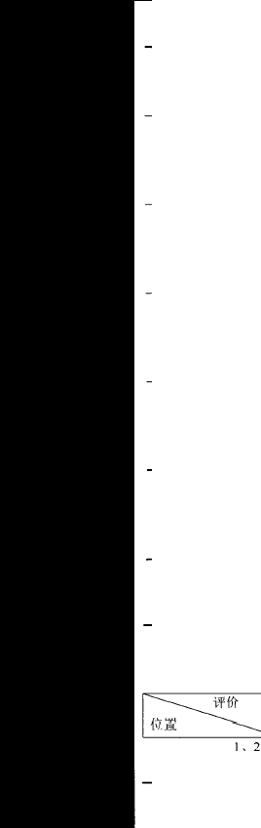农 2.15 环境水对砱腐蚀判定标准
Tab.2.Jj Water corrosion standard for concrete

脱蚀性符征 | 腐蚀程度 | 界 | 限指标
判定依据 |  |  |  |  | 地＇口水 |  |  | 河水
 |  |  |  | 编兮 | 指标 | 评价 | 编吁 | 指标 | 评价
HCO．飞 含 奻 | 无腐蚀 | HCO; > l. 07 |  | I、 2 | 1.49 | 无 | 3、4 | IA3 | 无
 | 弱腐蚀 | 1.0花HCO-, > 0.70 |  |  |  |  |  | ～
(mo l / L) | 中等腐蚀 | HCO，飞;().70 |  |  |  |  |  | l.46
 | 强腐蚀
PH 伯 | 无腐蚀 | PH> 6 .S |  | 1、2 | 7.78~ | 无 | 3、4 | 8.28 | 无
 | 弱腐蚀 | 6.5：：： P H> 6.0 |  |  | 7.77 |  |  | ～
 | 中?腐蚀 | 6.i►- P H> 5.5 |  |  |  |  |  | 8.29
 | 强腐蚀 | PH:55. 5
饺蚀性 | 无胧蚀 | CO, < IS |  | 1、2 | 0.6 1 | 无 | 3、4 | 0.12 无
CO寸汀社 | 弱腐蚀 | 155.C01<30 |  |  |  |  |  | ～
( mg / L) | 中?扂蚀 | JOSC0 , < 60 |  |  |  |  |  | 0.18
 | 强腐蚀 | COi?::60
Mg2嘈含址 | 无腐蚀 | M.g' < 1000 |  | 1、 2 | 0.50 ~ | 无 | 3、4, | 0.54 | 无
 | 弱腐蚀 | IOOO MgZ• < I500 |  |  | 0.60 |  |  | ～
(mg/ U | 中等底蚀 | I500$Mg2· <200-0 |  |  |  |  |  | 056
 | 强腐蚀 | 2000 Mg-2 <3000
so ;- 含拭 | 无腐蚀 | so. 2- < 250 |  | l 、2 | 51.9~ | 无 | 3、4 | 50•.0 | 无
 | 弱腐蚀 | 2so so.'- <400 |  |  | 61.5 |  |  | ～
( mg / L) | 中等府蚀 | 40眨 SO广< 500 |  |  |  |  |  | 63.4
 | 强腐蚀 | SOOsS0.2- < 1000

腐蚀标准
表2.16 环境水对钢筋沮凝＋结构中钢筋的腐蚀性评价表
Tab.2.16 Water corros·ion eva luate for concrete
C「含姑(m创L)= Cl'-tSO/ X 0.25
弱店蚀性 中笘腐蚀性

强腐蚀性

地卜水
河水
100 - 500
分析 评价
指标
51.4- 55.2
无 北
3 、4 45.0~ 48.9
500~5000
分析 评价
指标
>5000
分析 评价指标

综上所述，兴隆河城l又段地基稳记， 儿不良地质现象，适．红进行木J l t'1的 处礼

2.4. 2 工程地质条件

2.4.2. 1 堤防工程地质条件
）、方 堤防工程地质条件
设计左堤防在地貌上多为河漫滩，岩性多为稍密状态的粉质埭上，地势较低，较 平缓，带填坟上堤，以填方为午，对T 堤防以外的 一级阶 地陡坡段应进行削坡处理，确保边坡稳定；仪在 桩 号 3+ 1 2 0 ~ 3 + 30 0 、 4 +0 80~ 4 + 5 00 、4 +<55 0 ~ 4 + 90 0 段 位 千 一级 阶 地 上 ， 岩性多为中密状态的粉质砂哀j_， 地势较石，多为陡坡，以挖方整治为主。
2、右堤防工程地质条件
右堤防反复经过一级阶地及河漫滩，挖方填方各半， 一 级 阶 地岸坡较陡．河漫滩多为缓坡，设计时，对陡坡段应进行削坡整治，达到稳定边坡状态．在地势较低地段进行筑堤。
2.4 .2. 2 拟钮 盖板桥 地菇
设计在 右堤桩号 3+ 30 0 处拉建 一座盖板桥．拟建盖板桥的基础型式宜采用天然地括础，基底设计标离不能小千标准冻探。以第 ( 2-5 ) 层中密～密实状态粗砂为持力层。
各岩上层的工程地质参数建议值见表 2.17。

层
岩
十
丹

l •1
l·2

人 l，培 ＋
名
耕＋
表 2.17 各宫十层的1程 地质参数建议佴久
Tab. 2.17 SuggeSJed paranieters of r心 k-soil layer
承载力 亟力 百剪 斥缩 1如 11
竹他值 密度 t/;l怅 战桨 投姐： 开挖f ak T 掠 角 力 Esl -2 边 坡 C KPa) ( KN/m q, C MPa
' ) (0) KPa 11.S
5 5 0 0 5
. . . . .
I
．l．．
li.O

允许 渗透系数比降 K
叩 s
擦 系
庥
数f
称

2·1
2·2
＿
, 3
，

2-4
2-5
4
粉质砂埴十粉质氓＋ 淤泥 I贡l和 贷
十 粗砂朴砂泥岩
14 0
110
100

150
22 0
2 00
18.5
19.0
18. S

19.5
19.5
14.0
11.0
IO.O

25.0
28.0
10.0
10.0
10.0

o.o
0.0
6.0
3.5
3.0
0.25
0.25
．．
．．l．．
0.20

0.40
》
oo
,
_
． ．
r
＇
I， l，
0.45
＇
1.0
1.0

o.

0.15
0.15

6.0x .IO，
I.0X.I,O 5.0X I. O，

4 .0 • 10"2
8 0 X ：IO.

2.4 .2 .3 拟 廷涵洞尥括

设计在左堤桩号 3+ 255、3+484、3+9 89、4+!0 0、4+836 处拟建涵祠， 排涵的括础型式宜采用天然地基础，基底设计标高不能小于标准冻深。均以第 ( 2-5 ) 层中密状态
粗砂为持力层。各岩上层的工程地质参数建议值见表 3.3。
需要注惹的几点： O 以 上 各建筑物的基把开挖时，由千上质软弱，应考虑基坑支护问题， 伺时应采取排水措施，降水可采用明排或井点拌水。＠基坑开挖后，应通知勘察
单位，会同 各有关部门，做好验梢工作。若采用机械施工， 则基底应预留有效厚度，避免扰动地基上层。在冻沈范即内， 地基土均按强冻胀性上考虑。
    - 天然建筑材料
      - 石料场
块石料可选用梨树三家于采石场石料、碎石可选用伊通县黄岭于采石场石料，两料 场的块石料及碎石料均为新鲜花岗岩，无风化面， 其抗压强度为-30.8~ 31.7 MPa , 完全符合各项标准要求．其品种多，储虽丰宫，，物理 力学指标符合设计要求．块石运距 80km、碎石运距 40km。
      - 砂料场
木次工程所需的砂料应采用商品料，建议选用东辽河砂料场的砂料，该砂场的砂料比揽大干 2 55, T·容重大于 15.0 KN/m) ， 含泥 黛小于 3%，平均粒径在 0.36- 0.SOmm 之间 ，符合要求。料场储觉丰宿， 运距为 30km1,
      - 上科场
以河道开挖的弃上为筑堤上科场，在不同地段的不同沈度共取 3 组l. 扦，其岩性为砂壤上， 其有关物理、力学指标见表 2.18 .

+． +A.缄.
料 工JL
名
称

砂壤十
表 2.18 十料场十抖物理力汗指杯统计表

Tab.2.18 Mechanics indexes ofe釭 h ma1eria l
取 t ，深度 ( m) 市实 击实后（斥实度0.9'2)

由 | 至 | 枭大  干容 | 虽优  含水 | 内庥  擦角 | 粘聚  力 | 压缩  校卅 | 渗透系数
 |  | 诅 | 拭 | q) | C | El-2 | K
 |  | r”“ | u | 。 | KPa | MPa | cm/s

3
 |  |  | KN/s | ％
Tl- I | 0 . 50 | 1.00 | 11,. 0 | 18.0 | 14.3 | 18.0 | 6.20 | 4.8 • 10"
TI. 2 | I.SO | 2.00 | 17.5 | 17.0 | 16.5 | 16.0 | 5.1 2 | 4.2>10' ·
T2- I | 2.50 | 3.00 | 16.5 | 18.5 | 15.0 | IS.O | 5.8 5 | 3.6><10七

组 | 数 | 3 | J | 3 | 3 | 3
平均伉 |  | 17.0, | 17.8 | 15.3 | 16 3 | 5 82

4.2xJO七

上 表 可 见 ， 其 录大干容堂平均值 ta= 7.0KN/m气 按 现行规范 扣 在施 工时应 按
17.0kN/m奴 0.92;;:::;15.6kN/矿 控制， 抗剪强度采用中＝141.011 , C- 16.0KPa, 渗透系数采用
K- 5-0 X ] 06七 c .mls。 庄千利用弃上为上料， 取 土 范围较广， 土 的天然含水兰变化较大，J_＿_

堤 填 筑 时 ， 填 筑 土 料 的 含水蛋应接近录优含水逞，确 保填筑质虽 仑 根据设计部门计蟀卜河 道 开 挖 的弃上的上呈大千筑堤用君十 满足要求勺

l｀程一建设任务 对兴隆河城区段 l 京呤铁路以 七 35 0m 至下游铁跺桥处） 河迫进行消淤治理， 新让堤防， 使防洪工程达到设计标准，提 商防洪能几 确保此段的防洪安全， 保护免逍小千50 年一遇洪水的自然灾官中 保护公卞岭市 4 个乡铅， 人口 0.4 万人， 丛木农田 4,0 万亩， 保护京哈线铁路 5师 ， 102 闱逞 5寻0比n, 公七岭 至秦家屯公路 S,. Ok『m 公立令市 规 划 工业园区。目前兴隆 河现状如下图 3.1 所示：
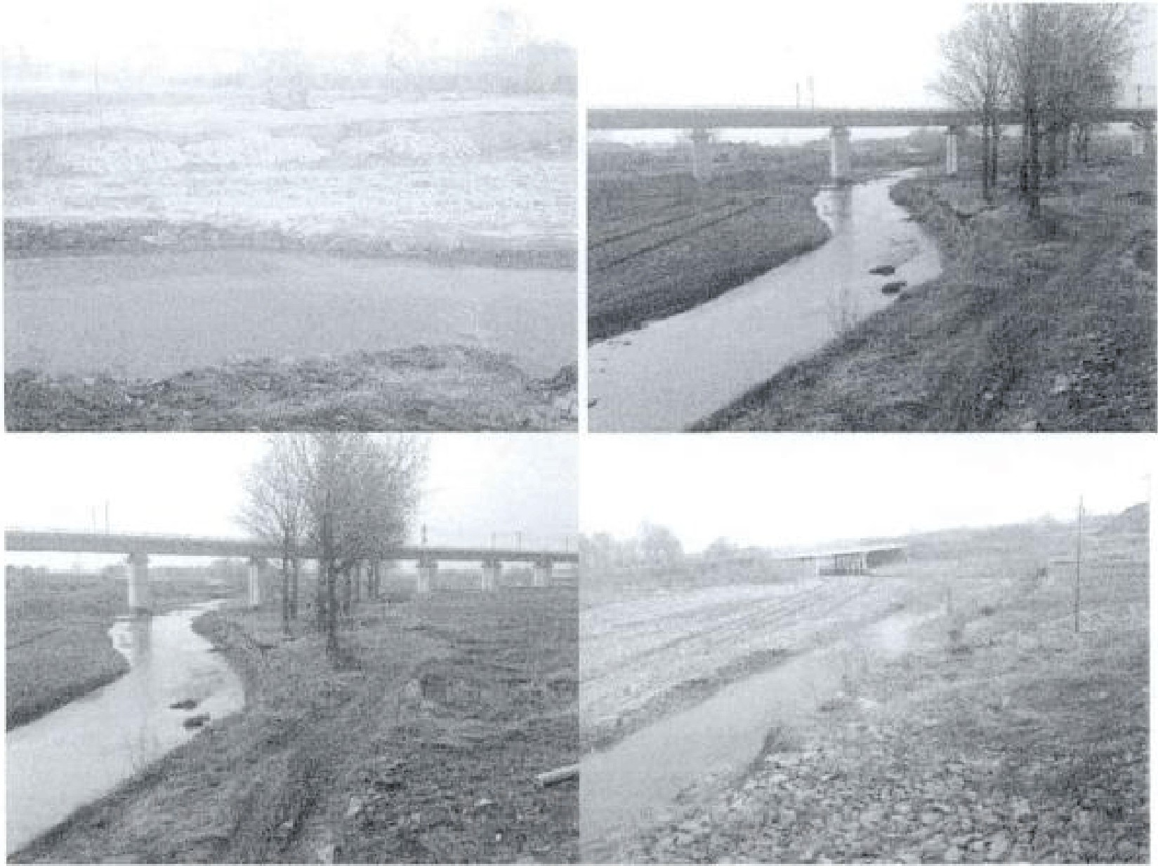
出 3.1 兴隆河城仅段现状围
f ig.3. 1 Cu订CIll1 5i1血！矗i o n凸fm ly 出江 tiO!n of X mngluing Rj\l心「

兴隆 河丁流河 道治理工程实施后，项目 区 城区 段防 洪 标 准由现在的不足 JO 年 一 遇提商到 50 年一遇标准。以提高项目区人民生命财产安全保证程度， 本次治即河段长为3.44km, 本河道堤防工程级别为 II 级，主要建筑物工程级别为 II 级。工程建设内容是对兴隆河T 流（城区 1+700~ 5+\40) 段进行治理[ 32] 。 河道 消淤 3.44 km, 护岸总长度为
4.286km: 芹岸长度 1.981km, 右岸长度 2.305km: 堤防总 长度为 2.6km: 左堤长 1.473km, 右堤长 1.127km. 右岸支沟入口砌护0.06km, 宇河道护脚工程 0.355km。堤防交叉建筑物有： 午河 道 芹岸 穿 堤 排涵 5 座、蓝板桥一座313 1,
  - 总体布置及建筑物
基千第二幸的理论分析，工程规划与设计中要包括对河道整体平面规划、堤防工程、 河道消淤及建筑物工程的设计。其中，堤防工程还包括对堤防坝顶高程设计、护岸形式的优选分析和凹岸段护脚设计，建筑物工程屯要包括台阶、人行步道、穿堤涵润和盖板 桥的设计。
( I ) 河道平面走向应避免传统截弯取直、破坏牛态和呆观的做法，河 道中 心 线 采
用原河道中心线， 局部进行适当调整肛l.
( 2 ) 为了满足防洪要求及保待原有河相稳定关系，根据实浏结果及过流断面计箕， 采用梯形复式断而形式。
( 3 ) 根据现状地形考虑周边房屈安全及节省占地．在满足过流的前提下尽蔬结合
原有岸坡， 不修或少修堤防135 ) ， 堤 防型 式 采用梯形复式断面，背水坡均为 1:2, 迎水坡采用机制砌块护圾， 圾比 1:2, 迎水圾中间设党人行步道，人行步道以上采用植草机制 砌块，框格内种草皮，坡比 1:2.5。砌块厚度为 0.12m , 护圾下铺0.10m 厚砂砾料垫层及一层长丝兀纺布( 400g/m2 入护岸段为：左岸桩另 I +836~ 2+820、2+880~ 3+300、3+543~ 4+120、5+140~ 5+196 段，长度 1981m: 右岸 1+880 ~ 4+154、5+124~ 5+155 段，长度
2305 m, 总长 4286m。修堤防段为： 井堤桩号 I+686~ 1+835、2+820~ 2+880、3+300~
3+543、4+120 ~ 5+140 段， 长度 1473m: 右岸 1+723~ 1+880、4+]54 ~ 5+124 段，长度
1127m 、总长 2600m。加堤离度0.36~ 3.7m, 堤顶宽 6m , 背水坡 1:2 , 堤距 55.8 ~ 60. l 8m。为防止水流冲刷在左岸桩号3+834~ 3+942、4+643~ 4+716段及右岸桩号2+913~ 3+002、4+535~ 4+574、4+965~ 5+01l 段设石笼护脚，总长 355m。护脚设 0.3m 原、宽 5.0m 的石笼矶头封固， 石笼下专ili 一层 100 J孚碎石及一层兀纺布 ( 400g/m2 ) 陨 l。 兴隆 河 「 流右
侧 有较大支沟汇流口 1 处， 分布 于右 岸午河道桩号 3+226 处，因坡陡、流急、蜂大，对
T 流堤防及其与支沟入口衔接部位构成很大威胁，拟 用 高 镇锌石笼进行护砌加固138 ) ,

( 4 } 木次设计清淤工程为 H 700 ~ 5+140m 段， 消淤长度 3.44km, 消淤厗度 0.1~ 2.6m。按天然 河道走势，只对河道午河栖进行渚淤．
桩号 2+451~ 5+! 40 段河底宽为 30m，河底坡度 2 +325~ 2+669 段1=l/2646 , 2+669~

3+647段产1/459.2,3-il-647~ 4+O00 段 i=l/177.4, 4+000~ 5+140段i=l /603 。在桩号 1+700~
2+050 段， 由 于滩地较宽， 结合原有岸坡，中把底宽 25 ~ 2! 2m, 底坡 i=l/750, 在桩号
2刊 50~ 2+451 段中把底宽 69m. 底坡 i= l/7501317 ,
( 5 ) 中 要 建筑物有台阶、人行步逍、排水涵洞、盖板桥 田l .
河 道 台阶间隔 在 300 m~ 500 m 齐右各设一逍．左岸堤防桩号 2+700、3+000、3+321、3+900、4+400和右岸堤防桩母 2+661、2+90 0、3+309、3+813、4+385 婷 10 处设 下堤台阶。台 阶尺寸为 0.234 X 0.35 X 1.5 m, 预制砫路缘石尺寸为 0.15 X 0.386 X I. Om , 台阶宽度为 3m, 诠强度等级· 砓板 C20、F200, 垫层砓CIO.
河 道 芹右 岸迎水面设人行步道，人行步道顶商程为 20 年一遇洪水位．考虑亲水性能，确定人行步道宽度 2.5m，两侧设 0.2m X0.5m 伦路缘石．人行步道铺设路面砖，路而砖下铺 O.! Om 厚水泥砂浆垫层。
结合城市排水及现状河道坡降，布置排水涵涸 5 座，排水涵洞桩号分别为并堤防桩号 3+255、3+482、3+989、4+410、4+836。木次设计穿堤排涵由进口护坦、涧身、出 口段组成。
新建盖板道 桥位千右堤与朝阳寺河交汇处（右堤桩号 3+300m) ，中耍为防汛抢险和方便交通服务。新建盖板桥采用浅基础承台桥结构形式，总长 24.6m. 2 孔 8.0m 跨， 两端用 4.0m 长、平均 0.30m 厚钢筋诠引桥板与路面相接。桥而宽为6.Sm, 净宽 6.0m。
  - 河道平面规划及断面形式
城市河道规划治理中的平面布置，直接影咱一个流域一条河流的总体规划，甚至影 叩一个城市发展战略的规划，因此，必须做到点线面体的合理布局。点就是要确定治坪的重要河段和重点部位．一般以城镇、集镇、村庄耕地面积集中成片的河段为重要河 段， 以易垮塌易冲刷一且决口损失较大的地段为重，占部位。线就是对河道的岸线堤线进行上 下游井右岸统笫布置，训整好河势和流向，充分发挥天然河道的作用，避免新建的堤防护岸工程侵占行洪断面，阻碍行洪，抬高水位， 加 重损失。面就是处碑好整条河流的平面、断面和挡水面之间的关系．断面上既要确定河床断面即堤距．又要拟定河堤护岸的
断面型式，还要提高堤防护岸迎水面的防冲能力。体就是要达到治理河道的整体效果， 结合城销建设、牛态环境建设、农川改造项十1 米 统 殍规划， 协调布岩， I4个「扰，分步
分项逐步实施．

平面规划应在努力维持现 状河流的条件下，针对满足防洪排滂、牛态宗观等要求进行综合规划，避免过度裁弯取直、绍窄河道符做法，尽盘保持河流现状所特有的丰宫的多样性环境具体土要体现在遴从自然和现状的前提下，规划河道主说中心线的走向，充 分保证河流堤内和堤外的预留空间。
木次治理河段位于公午岭城区段，河道中心线采用原河道中心线，局部根据情况进行适当调整， 充分发挥河道天然走向的自然泵观性．统第规划、与自然景观相协调。
33.2 断面形式
在河道治理时，应根据不同的功能要求规划设计不同的断面型式。河流断面满足设计标准下的过流能力是虽基木的要求。河道断而的选型设计应充分体现牛态水利的坪念，尽可能地在有限的空间内满足各种斋要，在考虑防洪安全的同时，应充分考虑条观 要求。此外，对于护岸及周围呆观的合理布置应能充分体现河道安全休闲和亲水的功能， 营造人居环境， 提高城市的品位。
木次设计河道断面设计采用梯形复式断面形式，这样 在枯水期流萤小的时候，水流
归宇河道，洪水期流县大，允许洪水漫滩，过水断面陡然变大，所以复式断面既解决了 常水位时亲水性的要求， 又满足了洪水位时泄洪的要求。
该形式断而的品大优点是下口断而宽度相对较小，即使在枯水季节流岳较小的悄况 下，仍能有一定的 过水深度，满足牛态用水的需要、使河水在下口内流动， 上下口之间的平台就成了休闲亲水平台， 上口堤坡绿化带范围较大、便于园林、崇观布觉，堤坡成了娱乐休闲之处。汛期到来时， 上下断面均可过水， 不影呐行洪，堤顶就成了休闲亲水平台， 断面宫千变化，较好的协调了水面、堤岸、绿化、建筑物几方面的关系．
3.4 堤防工程

3.4. I 水面 线 推 求
设 计断而为梯形复式断面， 人行道以上采用植草空心机制砌块护坡，糙率 0.033, 人行道以下采用实体机制砌块护圾，综 合 糙年计饵取 0.03 令滩 地糙亭为 0.04 , 故河道综合糙率采用 0,035。
根据水文提供的兴隆河l嘲流 控制断面， 设计流至，按天然河追恒定不均匀流的计算
公式， 采用分段求和法推绊水而线。起始水位确定．选取桩号5+140（铁路涵桥）断面作为起始点，按宽顶堰流计笋方法计笋出该断面水位作为起始点水位。木次起点设计水 位： 50 年水位 l 99.49n1, 20 年水位 198.42111, 根 据 不同河段不同频忠的洪衅流鱼计党成
果及河道纵横断面涓笸成果求得设计河道水面线计绎成果。详见表 3. 1。

表 3.1 设计河迅水面线计乔成果表
Tab.3.1 Results ofdesign water pro files

河迨 | 左岸 | 心岸 | 河底 | 河宽 | 坡降J |  | =P 2% P=5% |  |  |  | 过筑物 | 辽筑
中心 | 桩兮 | 扯兮 | 高捍 | <m) | 糙辛 | n | Q= 319.70,m、/s Q= 219.70m'is |  |  |  |  | 物侦
线桩 |  |  | (m) |  |  |  |  |  |  |  |  | ，人
扛， |  |  |  |  |  |  | 水位 流速 ,Ki订 流速
 |  |  |  |  |  |  | (m) | (ml$) | (m) | (m/s)
5140 | S196 | 5 155 | 19 4.78 | 3 D | 1/603 |  | 199.49 | 1.66 | 198 .4 2 | 1.62
5 )00 | 5149 | 5 J24 | 19 4.85 | 3 0 |  |  | 199 .5 1 | 1.68 | 198 .44 | 1.65
5000 | 5020 | 5039 | 195.01 | 30 |  |  | 199.57 | 1.73 | 198 .51 | 1.70
4936 | 5040 | 4930 | 195.12 | 30 | 0.035 |  | 199.62 | 1.76 | 198 .56 | 1.73 | l 行桥 | 0.03
4917 | 5 040 | 4918 | 195 .15 | 30 |  |  | 199.63 | 1.77 | 198 .58 | 1.74
4829 | 4940 | 4830 | 19.5.30 | 30 |  |  | 199.69 | 1.8 1 | 198 .65 | 1. 79
4?29 | 4848 | 472O | 195.46 | 30 |  |  | 199 .7 7 | 1.85 | 198 .74 | 1. 83
d660 | 4760 | 4679 | 195.58 | 30 |  |  | 199.83 | 1. 88 | 198 .8 1 | 1. 86
4600 | 4680 | 4640 | 195.68 | 30 |  |  | 199 .88 | 1.91 | 198 .8 7 | 1.89
4}72 | 4670 | 4612 | 195.72 | 30 |  |  | 199.91 | 1.92 | 198.90 | 1.90
4500 | 4662 | 4479 | 195.84 | 30 |  |  | 199.97 | 1.95 | 198 .99 | 1.93
4400 | 4552 | 4356 | 196.0 J | 30 |  |  | 200.07 | 1.99 | 199. J I | 1.96
4300 | 4454 | 4252 | 196.17 | 30 |  |  | 200.18 | 2.02 | I99.24 | 1.99
4200 | 4353 | 4154 | 196.34 | 30 |  |  | 200.30 | 2.05 | 199.37 | 2.01
4100 | 4 250 | 4060 | 196.50 | 为 |  |  | :!00.38 | 2.19 | 199.51 | 2.03
4042 | 4200 | 4000 | 19 6.60 | 30 |  |  | 200.48 | 2.10 | 199.59 | 2.04 | 迕心桥 | 0.03
4000 | 417 1 | 3920 | 196 .67 | 30 |  |  | 200.S4 | 2.11 | 199 .65 | 2.08
3915 | 4070 | 3872 | 197.15 | 30 | 1/177.4 |  | 200.59 | 2.42 | 199.70 | 2.47
3900 | 4050 | 3泌0 | 197 .23 | 30 |  |  | 200.60 | 2.48 | 199 . 71 | 2. 55
3834 | 3947 | 3840 | 197 .6 ) | 30 | 0.035 |  | 200.67 | 2.77 | 199.81 | 2.90
3800 | 3的O | 3820 | 197.80 | 30 |  |  | 200.71 | 2.93 | 199.9 1 | J.04
3734 | 3890 | 3790 | 198.17 | 30 |  |  | 200.86 | 3.23 | 200.21 | 3. 15
3100 | 3825 | 3760 | 198.36 | 30 |  |  | 201.02 | 3 30 | 200.51 | .99
3647 | 3805 | 3700 | 198.66 | 30 | 1/459.1 |  | 201.28 | 3.34 | 200.72 | }.13
3600 | 3800 | 3632 | 198.76 | 30 |  |  | 201.65 | ).00 | 201.11 | 2.71
3545 | 3720 | 3553 | 198.88 | 30 | 0.035 |  | 201.92 | 2.83 | 201.35 | 2.55
3500 | 3687 | 3479 | 198.96 | 30 |  |  | 202.09 | 2.75 | 201.5i | 2.48
3466 | 3652 | 3455 | 199 .05 | 30 |  |  | 202.21 | 2.71 | 201.61 | 24 .5
3 00 | 3550 | 3d50 | 19 9.20 | 30 |  |  | 202.42 | 2.6d | 2D1.80 | 2.dO
3385 | 3543 | 3440 | 199.23 | 30 |  |  | 202.46 | 2.63 | 201.84 | 2.40
3300 | 3457 | 3365 | 199.42 | 30 |  |  | 202.70 | 2.58 | 202.0S | 2.36
3281 | 3439 | 3336 | 199.46 | 30 |  |  | 202.7> | 2.57 | 202.10 | 2.36

以上内容仅为本文档的试下载部分，为可阅读页数的一半内容。如要下载或阅读全文，请访问：https://d.book118.com/805221313230011034

